Сведения о границах публичного сервитута
План границ объекта
Обзорная схема границ объекта
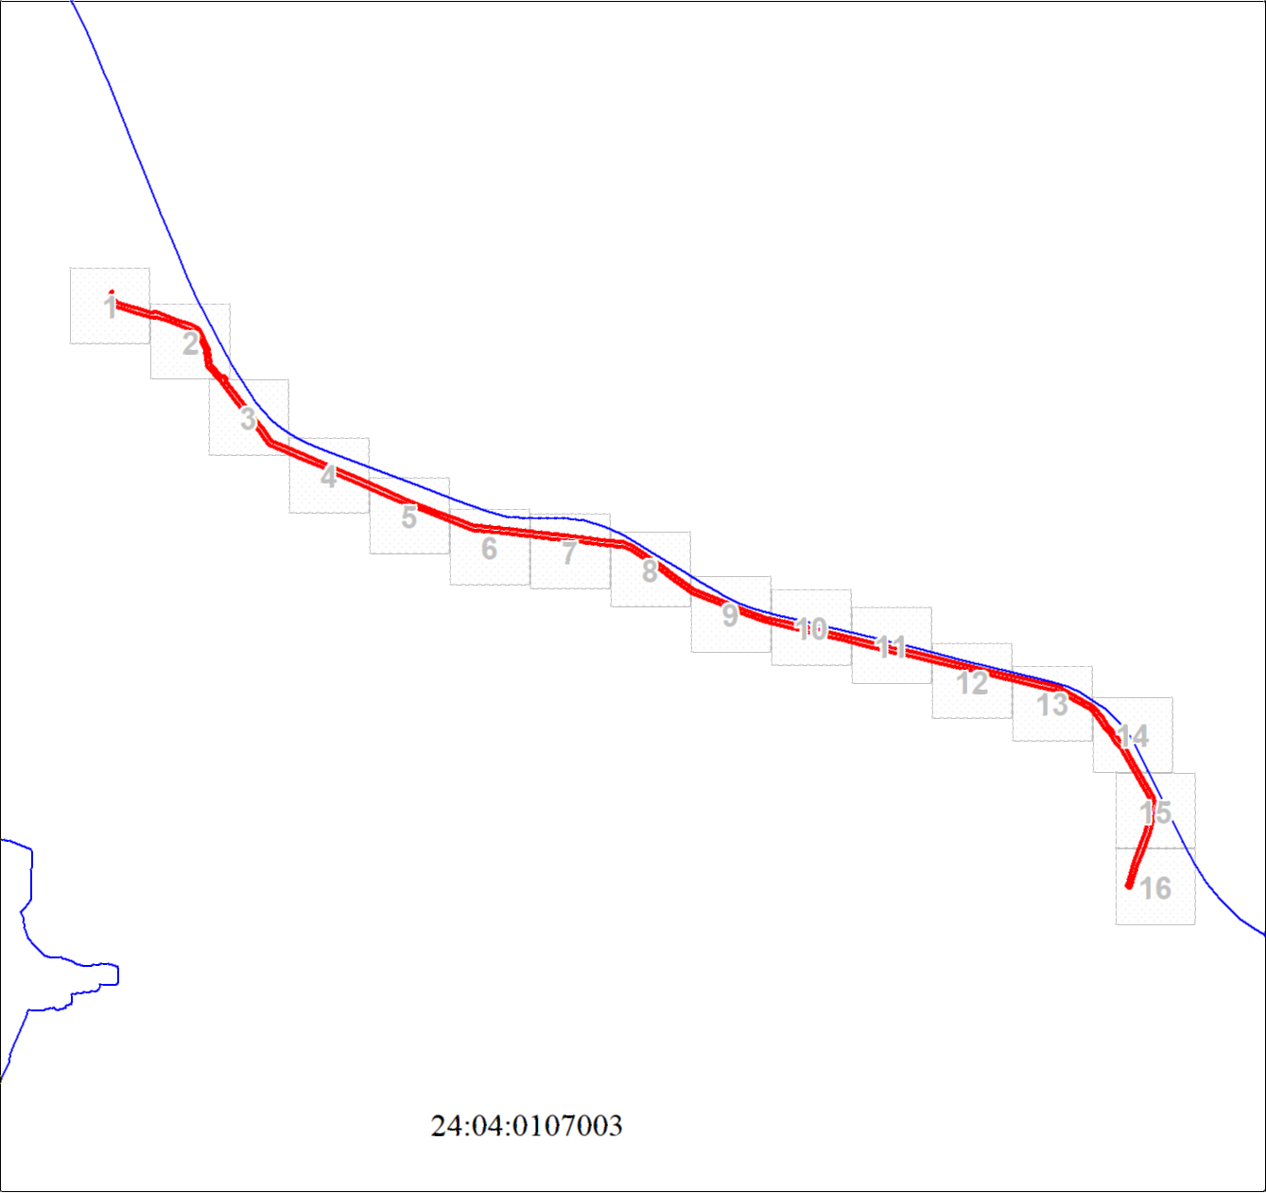
Масштаб 1:33328

Используемые условные знаки и обозначения:
 | Характерная точка границы объекта
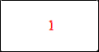 | Надписи номеров характерных точек границы объекта
 | Образуемая граница объекта
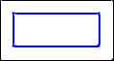 | Граница кадастрового квартала
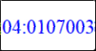 | Обозначение кадастрового квартала
 | Часть границы, сведения ЕГРН о которой позволяют однозначно определить ее положение на местности
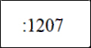 | Надписи кадастрового номера земельного участка

